Jörð
5 ára

Jörðin okkar er hnöttótt
Hún skiptist í lönd og sjó.
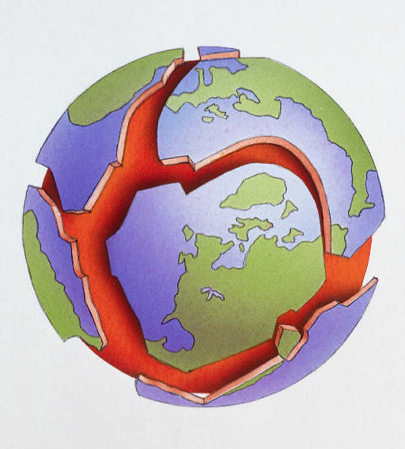
Undir landinu og sjónum eru hraunflekar sem hreyfast lítillega og reksat stundum saman þá verður jarðskjálfti.
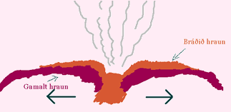

Undir hraunflekanum er eldur. Þegar það kemur gat á flekann kemur eldurinn upp um gatið og þá verður eldgos.

Jörðin fer einn hring á sólahring
Það tekur 24 klukkutíma.
Sem sagt einn dag og eina nótt.
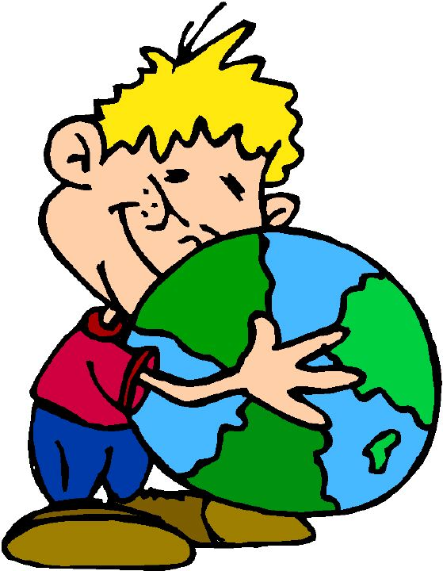

Við verðum að passa okkur og ganga vel um jörðina.

Allt fólkið og dýrin í heiminum eiga aðeins þessa einu jörð.

Við pössum að skemmum hana ekki með því að flokka rusl og hugsa fallega og vel um hana. Nota minna af plasti og eiturefnum sem fara illa með hana.
Gera mynd í bókina um fleka og eða jörð sem er gegnið vel um eða um flokkun sorps

